**BỘ GIÁO DỤC VÀ ĐÀO TẠO**

**TRƯỜNG ĐẠI HỌC GIAO THÔNG VẬN TẢI**

**PHÂN HIỆU TẠI TP. HỒ CHÍ MINH**

**BỘ MÔN CÔNG NGHỆ THÔNG TIN**

**---🙠🕮🙢---**



**BÁO CÁO MÔN HỌC**

**THUẬT TOÁN ỨNG DỤNG**

**ĐỀ TÀI: XÂY DỰNG WEBSITE TRA CỨU KIẾN THỨC**

**TOÁN RỜI RẠC**

|  |  |
| --- | --- |
| **GIẢNG VIÊN HƯỚNG DẪN:** | NGUYỄN ĐÌNH HIỂN |
| **NHÓM SINH VIÊN THỰC HIỆN:** |  |
| * NGUYỄN THỊ DIỄM TRINH | 6051071129 |
| * NGUYỄN THANH HÒA | 6051071042 |
| * NGUYỄN VĂN HOÀI | 6051071044 |
| * NGUYỄN VĂN DU | 6051071016 |
| * ĐẶNG QUANG TRƯỜNG NGUYÊN | 6051071078 |

**Tp. Hồ Chí Minh, ngày 16 tháng 12 năm 2021**

**TRƯỜNG ĐẠI HỌC GIAO THÔNG VẬN TẢI**

**PHÂN HIỆU TẠI TP. HỒ CHÍ MINH**

**BỘ MÔN CÔNG NGHỆ THÔNG TIN**

**---🙠🕮🙢---**



**BÁO CÁO MÔN HỌC**

**THUẬT TOÁN ỨNG DỤNG**

**ĐỀ TÀI: XÂY DỰNG WEBSITE TRA CỨU KIẾN THỨC**

**TOÁN RỜI RẠC**

|  |  |
| --- | --- |
| **GIẢNG VIÊN HƯỚNG DẪN:** | NGUYỄN ĐÌNH HIỂN |
| **NHÓM SINH VIÊN THỰC HIỆN:** |  |
| * NGUYỄN THỊ DIỄM TRINH | 6051071129 |
| * NGUYỄN THANH HÒA | 6051071042 |
| * NGUYỄN VĂN HOÀI | 6051071044 |
| * NGUYỄN VĂN DU | 6051071016 |
| * ĐẶNG QUANG TRƯỜNG NGUYÊN | 6051071078 |

**Tp. Hồ Chí Minh, ngày 16 tháng 12 năm 2021**

# MỤC LỤC

MỤC LỤC i

LỜI NÓI ĐẦU iii

NHẬN XÉT CỦA GIẢNG VIÊN HƯỚNG DẪN iv

DANH MỤC HÌNH VẼ v

MỞ ĐẦU 1

1.1. Xây dựng tên đề tài: 1

1.2. Mục đích, yêu cầu: 1

1.3. Các kết quả sẽ đạt được: 1

CHƯƠNG 1: TỔNG QUAN VỀ ĐỀ TÀI 2

1.1. Tổng quan: 2

1.1.1. Lý do chọn đề tài: 2

1.1.2. Chức năng của chương trình: 2

1.1.3. Phương pháp nghiêng cứu: 2

CƠ SỞ LÍ THUYẾT 3

1.2. HTML là gì ? 3

1.3. CSS là gì ? 3

1.3.1. Bố cục của đoạn CSS: 4

1.3.2. Lợi ích của CSS: 4

1.4. JavaScript 5

1.4.1. Lịch sử JavaScript 5

1.4.2. JavaScript là gì ? 5

1.4.3. Các lợi thế của JavaScript: 5

1.4.4. Hạn chế của JavaScript: 6

1.5. jQuery 6

1.6. Web API 7

CHƯƠNG 2: GIAO DIỆN VÀ HƯỚNG DẪN SỬ DỤNG 8

2.1. Giao diện chính 8

TÀI LIỆU THAM KHẢO 11

PHÂN CÔNG NHIỆM VỤ 12

# LỜI NÓI ĐẦU

Đầu tiên, em xin gửi lời cảm ơn chân thành đến **Trường Đại học Giao thông Vận tải– Phân hiệu tại thành phố Hồ Chí Minh** đã đưa bộ môn Công nghệ thông tin vào giảng dạy. Đặc biệt, em xin gửi lời cảm ơn đến giảng viên bộ môn – thầy Nguyễn Đình Hiển đã dạy dỗ, truyền đạt cho chúng em những kiến thức quý báu trong suốt thời gian học tập vừa qua.

Trong những năm gần đây sự phát triển nhanh chóng của xã hội là do có một phần đóng góp không nhỏ trong sự phát triển của ngành CNTT. Đặc biệt bối cảnh thế giới đang hướng đến cuộc cách mạng công nghiệp lần thứ 4 với ngành CNTT đã gặt hái được những thành tựu. Cùng với sự phát triển của ngành thì khối lượng thông tin, dữ liệu lưu trữ của con người trong mọi lĩnh vực từ đó ngày càng tăng theo dẫn đến sự bùng nổ về tri thức.

Là sinh viên công nghê thông tin, với mong muốn áp dụng công nghệ thông tin vào mọi lĩnh vực của giáo dục, đời sống xã hội, trợ giúp việc tra cứu kiến thức môn học một cách nhanh chóng và chính xác. Với mục đích đã nêu, nhóm chúng em đã thống nhất và quyết định áp dụng công nghệ vào giáo dục với đề tài: “*Xây dựng website tra cứu kiến thức môn Toán rời rạc*”.

Trong quá trình nghiên cứu, cũng như là trong quá trình làm bài báo cáo đề tài, nhóm khó tránh khỏi sai sót, rất mong quý thầy bỏ qua. Đồng thời do trình độ lý luận cũng như kinh nghiệm thực tiễn còn hạn chế nên bài báo cáo về mặt nội dung cũng như trình bày không thể tránh khỏi những thiếu sót, nhóm rất mong nhận được ý kiến đóng góp của quay cô để nhóm học thêm được nhiều kinh nghiệm và sẽ hoàn thành tốt hơn bài những bài báo cáo sắp tới.

Cuối cùng em kính chúc cô dồi dào sức khỏe và thành công trong sự nghiệp cao quý. Đồng kính chúc các quý thầy cô trong bộ môn, trong trường cùng các thành viên trong nhóm và các bạn học trong lớp luôn dồi dào sức khỏe, đạt được nhiều thành công tốt đẹp trong công việc.

Chúng em xin chân thành cảm ơn.

# NHẬN XÉT CỦA GIẢNG VIÊN HƯỚNG DẪN

*Tp. Hồ Chí Minh, ngày 16 tháng 12 năm 2021*

*Giảng viên hướng dẫn*

***Nguyễn Đình Hiển***

# DANH MỤC HÌNH VẼ

Hình 3.1. Trang chủ 8

Hình 3.2. Các chức năng của thanh header 8

Hình 3.3. Body của website 9

Hình 3.4. Nội dung và kiến thức liên quan 9

Hình 3.5. Các công cụ lọc 9

Hình 3.6. Sidebar 10

Hình 3.7. Footer của website 10

# **MỞ ĐẦU**

## Xây dựng tên đề tài:

XÂY DỰNG WEBSITE TRA CỨU KIẾN THỨC TOÁN RỜI RẠC

## Mục đích, yêu cầu:

Ngày nay, việc tìm kiếm bài giảng, lời giải trên mạng đã không còn quá xa lạ đối với học sinh , sinh viên. Tuy nhiên, trên mạng có rất nhiều bài giảng và lời giải khác nhau, việc tìm kiếm những bài giảng không chính xác để lại hệ lụy rất nguy hiểm cho học sinh và sinh viên. Với mục đích tạo ra một website giúp mọi người có thể truy cập và tìm kiếm những kiến thức chính xác và nhanh nhất. Nhóm em đã chọn đề tài “Xây dựng website tra cứu kiến thức toán rời rạc”. Các chức năng chúng em đưa vào là : Tra cứu theo nội dung bài học, tra cứu theo : khái niệm, định lí , tính chất, dạng bài tập, phương pháp giải, tra cứu kiến thức liên quan.

## Các kết quả sẽ đạt được:

- Xây dựng thành công *website tra cứu kiến thức môn toán rời rạc.*

- Giao diện được tối ưu hóa sự tiện lợi, dễ dàng sử dụng với người mới.

Tp, Hồ Chí Minh, Ngày 16 Tháng 12 năm 2021

Sinh viên thực hiện

# TỔNG QUAN VỀ ĐỀ TÀI

## Tổng quan:

### Lý do chọn đề tài:

Việc tìm kiếm những bài giảng không chính xác để lại hệ lụy rất nguy hiểm cho học sinh và sinh viên. Với mục đích tạo ra một website giúp mọi người có thể truy cập và tìm kiếm những kiến thức chính xác và nhanh nhất. Nhóm em đã chọn đề tài “*Xây dựng website tra cứu kiến thức toán rời rạc*”.

### Chức năng của chương trình:

- Tra cứu theo nội dung bài học.

- Tra cứu theo : khái niệm, định lí , tính chất, dạng bài tập, phương pháp giải

- Tra cứu kiến thức liên quan

### Phương pháp nghiêng cứu:

- Phương pháp nghiên cứu tài liệu: Phân tích và tổng hợp các tài liệu về môn toán rời rạc.

- Phương pháp thực nghiệm: Sử dụng HTML, CSS, Javascript, jQuery , API để xây dựng website hỗ trợ tra cứu kiến thức môn toán rời rạc.

# CƠ SỞ LÍ THUYẾT

## HTML là gì ?

- HTML viết tắt cho Hypertext Markup Language, tạm dịch là ngôn ngữ đánh dấu siêu văn bản. HTML được sử dụng để tạo và cấu trúc các thành phần trong trang web hoặc ứng dụng, phân chia các đoạn văn, heading, links, blockquotes,… HTML không phải là ngôn ngữ lập trình. Điều này có nghĩa là nó không thể tạo ra các chức năng "động". Hiểu một cách đơn giản hơn, HTML cũng tương tự như phần mềm Microsoft Word, nó chỉ có tác dụng bố cục và định dạng trang web.

Một số thuật ngữ HTML thường gặp để bạn sử dụng nó dễ dàng và thuận tiện hơn:

**- Elements:** Là các chỉ định xác định nội dung, cấu trúc của các đối tượng trong một Website. Tên Element được bao quang, xác định bằng dấu ngoặc < >. Những yếu tố được sử dụng phổ biến là đoạn văn ( <p>), các cấp độ tiêu đề (từ <h1> đến <h6>), danh sách tiếp tục bao gồm <a>, <div>, <span>, <strong>, và <em>,…

**- Tags:** Một Element được bao quanh bởi các dấu ngoặc < > sẽ tạo ra các thẻ. Ví dụ thẻ mở là dấu hiệu cho bạn biết sự bắt đầu của một Element (ví dụ: <div>). Thẻ đóng sẽ đánh dấu vào cuối của một Element, có hình thức là dấu ngoặc nhỏ + dấu chéo + dấu ngoặc lớn (ví dụ: </div>). Ở giữa thẻ mở và thẻ đóng là nội dung của Element.

**- Attributes:** Là thuộc tính sử dụng để cung cấp thông tin bổ sung về một Element. Các Attributes bao gồm tên và giá trị, được xác định sau tên của một thành phần và trong thẻ mở. Attributes có định dạng như sau: tên thuộc tính + dấu bằng + giá trị thuộc tính được trích dẫn. Ví dụ Element <a> gồm một Attribute href: <a href=”http://shayhowe.com/”>Shay Howe</a>. Một số thuộc tính mà tôi thường dùng là Attribute Class, ID, SRC, thuộc tính href,…

## CSS là gì ?

- CSS là chữ viết tắt của Cascading Style Sheets, nó là một ngôn ngữ được sử dụng để tìm và định dạng lại các phần tử được tạo ra bởi các ngôn ngữ đánh dấu (HTML). Nói ngắn gọn hơn là ngôn ngữ tạo phong cách cho trang web. Bạn có thể hiểu đơn giản rằng, nếu HTML đóng vai trò định dạng các phần tử trên website như việc tạo ra các đoạn văn bản, các tiêu đề, bảng,…thì CSS sẽ giúp chúng ta có thể thêm style vào các phần tử HTML đó như đổi bố cục, màu sắc trang, đổi màu chữ, font chữ, thay đổi cấu trúc…

- CSS được phát triển bởi W3C (World Wide Web Consortium) vào năm 1996, vì HTML không được thiết kế để gắn tag để giúp định dạng trang web.

### Bố cục của đoạn CSS:

Bố cục CSS thường chủ yếu dựa vào hình hộp và mỗi hộp đều chiếm những khoảng trống trên trang của bạn với các thuộc tính như:

**- Padding**: Gồm không gian xung quanh nội dung (ví dụ: xung quanh đoạn văn bản).

**- Border**: Là đường liền nằm ngay bên ngoài phần đệm.

**- Margin**: Là khoảng cách xung quanh bên ngoài của phần tử.

### Lợi ích của CSS:

- Giải quyết một vấn đề lớn:

Trước khi có CSS, các thẻ như phông chữ, màu sắc, kiểu nền, các sắp xếp phần tử, đường viền và kích thước phải được lặp lại trên mọi trang web. Đây là một quá trình rất dài tốn thời gian và công sức. Ví dụ: Nếu bạn đang phát triển một trang web lớn nơi phông chữ và thông tin màu được thêm vào mỗi trang, nó sẽ trở thành một quá trình dài và tốn kém. CSS đã được tạo ra để giải quyết vấn đề này. Đó là một khuyến cáo của W3C.

Nhờ CSS mà source code của trang Web sẽ được tổ chức gọn gàng hơn, trật tự hơn. Nội dung trang web sẽ được tách bạch hơn trong việc định dạng hiển thị. Từ đó, quá trình cập nhập nội dung sẽ dễ dàng hơn và có thể hạn chế tối thiểu làm rối cho mã HTML.

- Tiết kiệm rất nhiều thời gian:

Định nghĩa kiểu CSS được lưu trong các tệp CSS bên ngoài vì vậy có thể thay đổi toàn bộ trang web bằng cách thay đổi chỉ một tệp. Sử dụng CSS sẽ giúp bạn không cần thực hiện lặp lại các mô tả cho từng thành phần. Từ đó, bạn có thể tiết kiệm được tối đa thời gian làm việc với nó, làm code ngắn lại giúp kiểm soát dễ dàng hơn các lỗi không đáng có.

CSS tạo ra nhiều style khác nhau nên có thể được áp dụng với nhiều trang web, từ đó giảm tránh việc lặp lại các định dạng của các trang web giống nhau.

- Cung cấp thêm các thuộc tính:

CSS cung cấp các thuộc tính chi tiết hơn HTML để định nghĩa giao diện của trang web. CSS giúp người dùng nhiều styles trên một trang web HTML nên khả năng điều chỉnh trang của bạn trở nên vô hạn.

## JavaScript

### Lịch sử JavaScript

- JavaScript được tạo trong mười ngày bởi Brandan Eich, một nhân viên của Netscape, vào tháng 9 năm 1995. Được đặt tên đầu tiên là Mocha, tên của nó được đổi thành Mona rồi LiveScript trước khi thật sự trở thành JavaScript nổi tiếng như bây giờ. Phiên bản đầu tiên của ngôn ngữ này bị giới hạn độc quyền bởi Netscape và chỉ có các tính năng hạn chế, nhưng nó tiếp tục phát triển theo thời gian, nhờ một phần vào cộng đồng các lập trình viên đã liên tục làm việc với nó.

- Trong năm 1996, JavaScript được chính thức đặt tên là ECMAScript. ECMAScript 2 phát hành năm 1998 và ECMAScript 3 tiếp tục ra mắt vào năm 1999. Nó liên tục phát triển thành JavaScript ngày nay, giờ đã hoạt động trên khắp mọi trình duyệt và trên khắp các thiết bị từ di động đến máy tính bàn.

### JavaScript là gì ?

JavaScript là một ngôn ngữ lập trình của HTML và WEB. Nó là nhẹ và được sử dụng phổ biến nhất như là một phần của các trang web, mà sự thi hành của chúng cho phép Client-Side script tương tác với người sử dụng và tạo các trang web động. Nó là một ngôn ngữ chương trình thông dịch với các khả năng hướng đối tượng.

### Các lợi thế của JavaScript:

Các lợi thế của việc sử dụng JavaScript là:

- Sự tương tác Server ít hơn: Bạn có thể xác nhận đầu vào (input) người sử dụng trước khi gửi trang tới Server. Điều này làm tiết kiệm lưu lượng tải ở Server, nghĩa là Server của bạn tải ít hơn.

- Phản hồi ngay lập tức tới khách truy cập: Họ không phải chờ cho một trang web tải lại để thấy xem nếu họ đã quên nhập cái gì đó.

- Khả năng tương tác tăng lên: Bạn có thể tạo các giao diện mà phản ứng lại khi người sử dụng rê chuột qua chúng hoặc kích hoạt chúng thông qua bàn phím.

- Giao diện phong phú hơn: Bạn có thể sử dụng JavaScript để bao gồm những mục như các thành phần Drag và Drop (DnD) và các con trượt (Slider) để cung cấp một Rich Interface (Giao diện giàu tính năng) tới site khách truy cập của bạn.

### Hạn chế của JavaScript:

Chúng ta không thể đối xử JavaScript như là một ngôn ngữ chương trình chính thức (full-fledged). Nó thiếu các tính năng quan trọng sau:

- Client-side JavaScript không cho phép đọc và ghi các file, bởi vì lý do bảo mật.

- JavaScript không được sử dụng cho việc kết nối mạng các ứng dụng bởi vì không có những hỗ trợ có sẵn.

- JavaScript không có bất kỳ khả năng đa luồng hoặc đa xử lý

## jQuery

- jQuery đơn giản hóa việc duyệt tài liệu HTML, xử lý sự kiện, hoạt ảnh và tương tác Ajax để phát triển web nhanh chóng. Các phân tích web đã chỉ ra rằng, jQuery là thư viện JavaScript được triển khai rộng rãi nhất.

- jQuery là một bộ công cụ JavaScript được thiết kế để đơn giản hóa các tác vụ khác nhau bằng cách viết ít code hơn. Dưới đây liệt kê một số tính năng tối quan trọng được hỗ trợ bởi jQuery:

**+ Thao tác DOM** − jQuery giúp dễ dàng lựa chọn các phần tử DOM để traverse (duyệt) một cách dễ dàng như sử dụng CSS, và chỉnh sửa nội dung của chúng bởi sử dụng phương tiện Selector mã nguồn mở, mà được gọi là Sizzle.

**+ Xử lý sự kiện** − jQuery giúp tương tác với người dùng tốt hơn bằng việc xử lý các sự kiện đa dạng mà không làm cho HTML code rối tung lên với các Event Handler.

**+ Hỗ trợ AJAX −** jQuery giúp bạn rất nhiều để phát triển một site giàu tính năng và phản hồi tốt bởi sử dụng công nghệ AJAX.

**+ Hiệu ứng động** − jQuery đi kèm với rất nhiều hiệu ứng động đẹp mà bạn có thể sử dụng cho các website của mình.

**+ Gọn nhẹ** − jQuery là thư viện gọn nhẹ - nó chỉ có kích cỡ khoảng 19KB (gzipped).

- Được hỗ trợ hầu hết bởi các trình duyệt hiện đại − jQuery được hỗ trợ hầu hết bởi các trình duyệt hiện đại, và làm việc tốt trên IE 6.0+, FF 2.0+, Safari 3.0+, Chrome và Opera 9.0+.

- Cập nhật và hỗ trợ các công nghệ mới nhất − jQuery hỗ trợ CSS3 Selector và cú pháp XPath cơ bản.

## Web API

Web API hay ASP.NET Web API là một framework dùng để xây dựng và lập trình các dịch vụ web HTTP. Nó có dạng là một RESTful API hiện đại, hội tụ đủ các điều kiện của REST cũng như các tiêu chuẩn tương tự, được tối ưu cho các dịch vụ trực tuyến cũng như ứng dụng web hiện nay. Web API sở hữu những ưu điểm vượt trội mà một API cũ có cùng nhiều ưu điểm mới tuyệt vời, giúp nó nhận được nhiều sự tin tưởng từ các nhà phát triển và lập trình website.

**Chức năng tìm kiếm**

- Công cụ tìm kiếm (search engine – SE) là một bộ phận cơ bản của các trang web. Nhưng nếu bạn sử dụng chức năng tìm kiếm thông thường, người dùng có thể sẽ khó mà tìm được những thông tin mong muốn khi số lượng nội dung quá phức tạp, đồ sộ hay tìm kiếm một nội dung đặc thù nào đó.

- Ví dụ: nếu website nấu ăn hẳn sẽ thường được tìm kiếm về các công thức, thông tin dinh dưỡng,… Không những thế, khi cần thiết họ sẽ tìm kiếm về cả các món ăn ít chất béo, dành cho trẻ em hay bà bầu, các thành phần có thể gây dị ứng, nấu trong bao lâu là đủ,… Rất nhiều điều được quan tâm tìm kiếm.

- Khi đó, website đòi hỏi phải có một API sử dụng SE mạnh mẽ, phổ biến hỗ trợ người dùng tìm kiếm được thông tin chính xác nhất. Điều này không chỉ nâng cao trải nghiệm người dùng mà còn góp phần giúp đem tới cái nhìn tích cực hơn từ người dùng.

# GIAO DIỆN VÀ HƯỚNG DẪN SỬ DỤNG

## Giao diện chính

Hình 3.1. Trang chủ

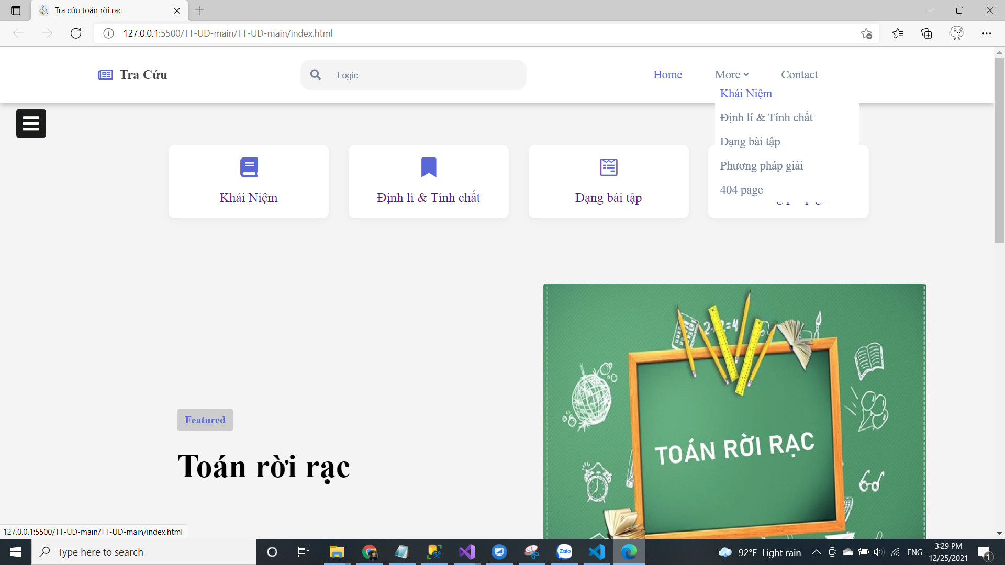- Ở phần header của web, chúng ta có 1 ô text box để giúp người dùng tìm kiếm kiến thức nhanh.

Hình 3.2. Các chức năng của thanh header

Bên cạnh ô tìm kiếm là các button :

- Button Home giúp người dùng trở về trang chủ của web

- Button More giúp người dùng lọc các khái niệm, định lí & tính chất, dạng bài tập, phương pháp giải ở dạng file pdf.

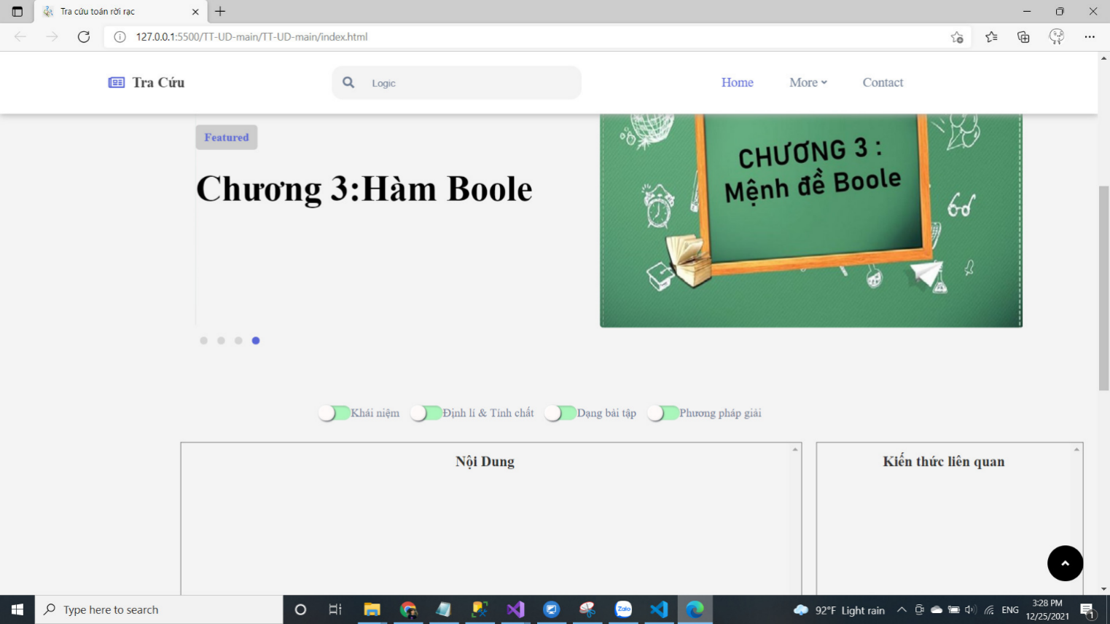**Body của web:**

Hình 3.3. Body của website

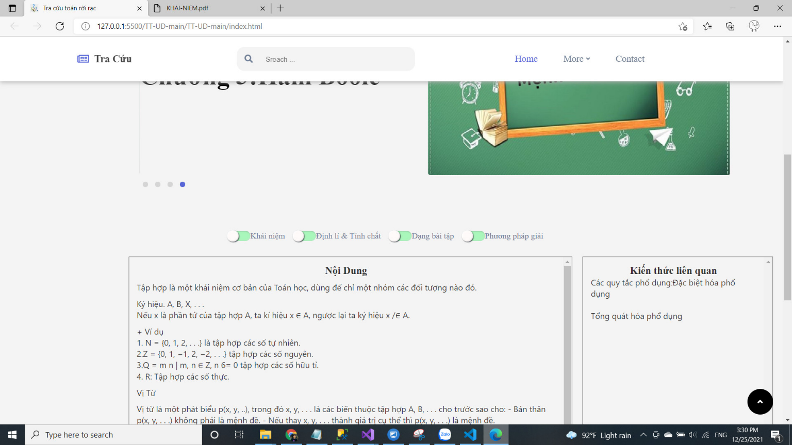

Hình 3.4. Nội dung và kiến thức liên quan

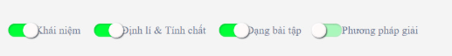

Hình 3.5. Các công cụ lọc

Body của web là nơi chiếu nội dung mà người dùng tìm kiếm. Ở phía trên phần hiển thị nội dung, có 1 loạt button giúp người dùng có thể phân loại khái niệm, định lí và tính chất, dạng bài tập, phương pháp giải. Như vậy sẽ rút ngắn thời gian cho người sử dụng khi họ muốn tìm 1 khái niệm hay dạng bài tập nào đó.

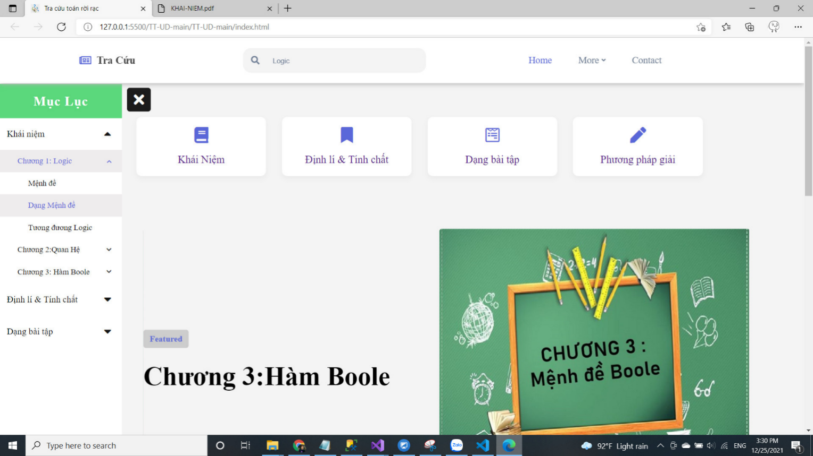**Sidebar**:

Hình 3.6. Sidebar

Sidebar là thanh công cụ nằm bên trái của trang web. Trong sidebar có nhiều công cụ giúp người dùng tìm kiếm và phân loại tài liệu một cách chính xác nhất.

**Footer:**

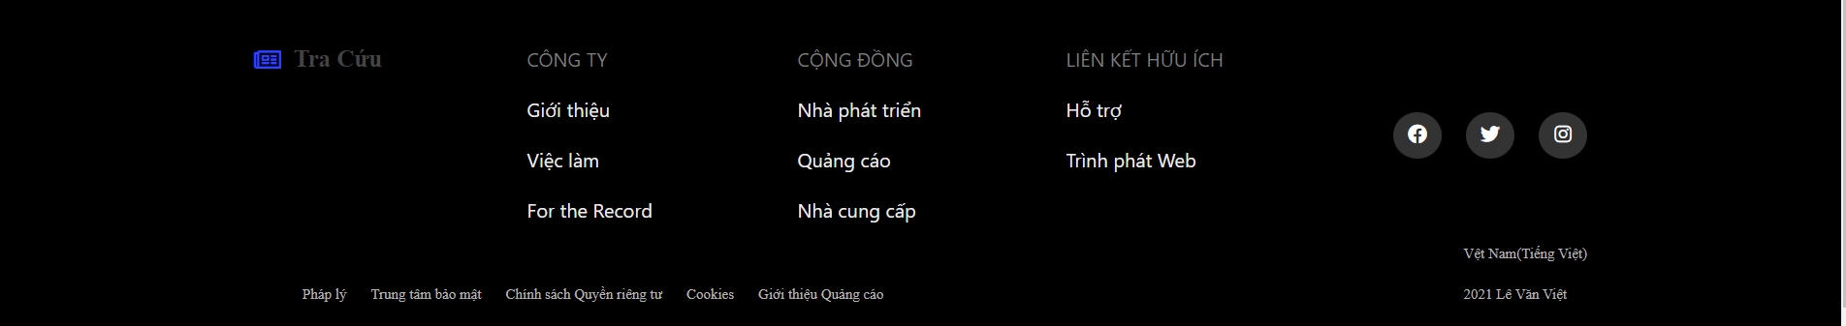

Hình .. Footer của website

# TÀI LIỆU THAM KHẢO

|  |  |
| --- | --- |
| [1] | "text-transform," [Online]. Available: https://developer.mozilla.org/en-US/docs/Web/CSS/text-transform. |
| [2] | "HTML class Attribute," [Online]. Available: https://www.w3schools.com/html/html_classes.asp. |

# PHÂN CÔNG NHIỆM VỤ

|  |  |  |
| --- | --- | --- |
| **Tên thành viên** | **Nhiệm vụ** | **Mức độ hoàn thành** |
| Nguyễn Thanh Hòa |  |  |
| Đặng Quang Trường Nguyên |  |  |
| Nguyễn Văn Du |  |  |
| Nguyễn Thị Diễm Trinh |  |  |
| Nguyễn Văn Hoài |  |  |